Южно-Уральский государственный университет

Приборостроительный факультет

Кафедра РТС

# Курсовая работа

**ЧАСТОТНО-ИЗБИРАТЕЛЬНЫЕ ФИЛЬТРЫ. ФИЛЬТР НИЖНИХ ЧАСТОТ ЧЕБЫШЕВА**

Челябинск 2007

**1. Основная часть**

**1.1 Частотно-избирательные фильтры**

В большинстве случаев электрический фильтр представляет собой *частотно-избирательное* устройство. Следовательно, он пропускает сигналы определенных частот и задерживает или ослабляет сигналы других частот. Наиболее общими типами частотно-избирательных фильтров являются фильтры *нижних частот* (которые пропускают низкие частоты и задерживают высокие частоты), фильтры *верхних частот* (которые пропускают высокие частоты и задерживают низкие частоты), *полосно-пропускающие* фильтры (которые пропускают полосу частот и задерживают те частоты, которые расположены выше и ниже этой полосы) и *полосно-заграждающие* фильтры (которые задерживают полосу частот и пропускают частоты, расположенные выше и ниже этой полосы).

Более точно характеристику частотно-избирательного фильтра можно описать, рассмотрев его передаточную функцию

**

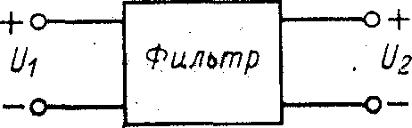

Рис. 1.1

Величины *V1* и *V2* представляют собой соответственно входное и выходное напряжения, как показано на общем изображении фильтра на рис. 1.1.

Для установившейся частоты  передаточную функцию можно переписать в виде

**

где  *– модуль* передаточной функции или *амплитудно-частотная* характеристика;

- *фазо-частотная* характеристика, а частота ω (рад/с) связана с частотой f (Гц) соотношением ω = 2πf.

Диапазоны или полосы частот, в которых сигналы проходят, называются *полосами пропускания* и в них значение амплитудно-частотной характеристики  относительно велико, а в идеальном случае постоянно. Диапазоны частот, в которых сигналы подавляются, образуют *полосы задерживания* и в них значение амплитудно-частотной характеристики относительно мало, а в идеальном случае равно нулю. В качестве примера на рис. 1.2 штриховой линией показана амплитудно-частотная характеристика *идеального* фильтра нижних частот с единственной полосой пропускания 0 < ω < ωс и полосой задерживания,ω > ω1. Частота ωс между двумя этими полосами определяется как *частота среза.*

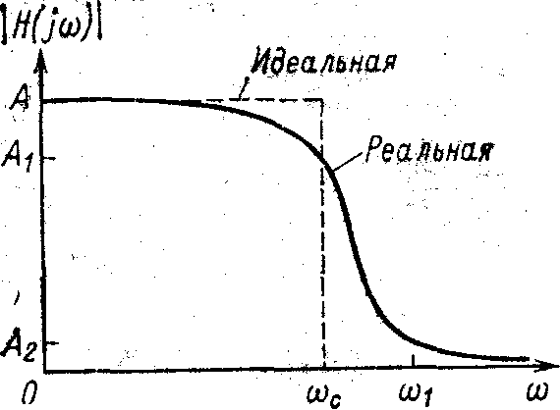

Рис. 1.2. Идеальная и реальная амплитудно-частотные характеристики фильтра нижних частот

В качестве полосы пропускания выбирается диапазон частот, где значение амплитудно-частотной характеристики превышает некоторое заранее выбранное число, обозначенное А1 на рис. 1.2, а полосу задерживания образует диапазон частот, в котором амплитудно-частотная характеристика меньше определенного значения, например, А2*.* Интервал частот, в котором характеристика постоянно спадает, переходя от полосы пропускания к полосе задержания, называется *переходной областью* ωс < ω < ω1*.*

Значение амплитудно-частотной характеристики можно также выразить в *децибелах* (дБ) следующим образом:



и в этом случае α характеризует затухание.

В основном затухание в полосе пропускания никогда не превышает 3 дБ.

**1.2 Передаточные функции**

Невозможно создать идеальные фильтры, но с помощью *реализуемых* фильтров (которые разрабатываются на основе реальных схемных элементов) можно получить приближения к идеальным. Передаточная функция реализуемого фильтра представляет собой отношение полиномов:



Коэффициенты *а* и *b –* вещественные постоянные величины, a *m*, *n*=1, 2, 3… (m ≤ n).

Степень полинома знаменателя *n* определяет *порядок* фильтра. Реальные амплитудно-частотные характеристики лучше (более близки к идеальным) для фильтров более высокого порядка. Однако повышение порядка связано с усложнением схем и более высокой стоимостью. Таким образом, один из аспектов разработки фильтров связан с получением реализуемой характеристики, аппроксимирующей с некоторой заданной степенью точности идеальную характеристику при наименьших затратах.

**1.3 Элементы активных фильтров**

Как только получена подходящая передаточная функция, разрабатывают схему фильтра, реализующую данную передаточную функцию. При этом разработка выливается в проектирование активных и пассивных фильтров.

*Пассивные фильтры* представляют собой устройства, которые создаются на основе резисторов, конденсаторов и катушек индуктивности, а именно из пассивных схемных элементов. Эти фильтры пригодны для работы в определенных диапазонах частот, но не подходят для низких частот, например ниже 0,5 мГц. Это происходит вследствие того, что на низких частотах параметры требуемых катушек индуктивности становятся неудовлетворительными из-за их больших размеров и значительного отклонения рабочих характеристик от идеальных и, кроме того, в отличие от резисторов и конденсаторов, катушки индуктивности плохо приспособлены для интегрального исполнения.

Таким образом, для применения фильтров в диапазоне низких частот из схем желательно исключить катушки индуктивности. Это достигается разработкой *активных фильтров* на основе резисторов, конденсаторов и одного или нескольких активных приборов, таких как транзисторы, зависимые источники и т.д.

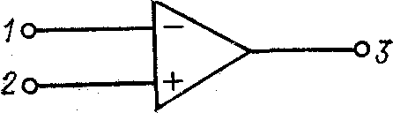

Рис. 1.3. Операционный усилитель

Одним из наиболее часто применяемых активных приборов, который в основном и будет использоваться, является интегральная схема (ИС) *операционного усилителя* или ОУ, условное изображение которого приведено на рис. 1.3.

Операционный усилитель представляет собой многовходовый прибор, но для простоты показаны только три его вывода: *инвертирующий входной (1), неинвертирующий входной (2)* и *выходной (3).* В идеальном случае ОУ обладает бесконечным входным и нулевым выходным сопротивлениями и бесконечным коэффициентом усиления. Практические ОУ по своим характеристикам приближаются к идеальным наиболее близко только для ограниченного диапазона частот, который зависит от типа ОУ.

В некритических конструкциях фильтров наиболее часто используются дешевые угольные композиционные резисторы.

Для фильтров четвертого и более низкого порядка достаточно применять угольные композиционные резисторы с 5%-ными допусками, в частности если предполагается использовать фильтр при комнатной температуре. Для фильтров с высокими рабочими характеристиками необходимо применять высококачественные типы резисторов, например металлопленочного и проволочного типов. Чем выше порядок, тем меньше должны быть допуски. Фильтры с порядком выше четвертого необходимо реализовывать на резисторах с 2-%-ным или меньшими допусками.

Что касается конденсаторов, то наиболее подходящим типом является майларовый конденсатор, который можно успешно применять в большинстве конструкций фильтров. Конденсаторы на основе полистирола и тефлона лучше, однако применяются в высококачественных фильтрах. Обычные экономичные дисковые керамические конденсаторы должны использоваться исключительно в наименее критических условиях.

**1.4 Построение фильтров**

Существует много способов построения фильтра с заданной передаточной функцией n-го порядка. Один популярный способ заключается в том, чтобы представить передаточную функцию в виде произведения сомножителей *H1, H2,…, Нт* и создать схемы или *звенья,* или *каскады N1, N2,…, Nm,* соответствующие каждому сомножителю. Наконец, эти звенья соединяются между собой *каскадно* (выход первого является входом второго и т.д.), как изображено на рис. 1.4. Если эти звенья не влияют друг на друга и не изменяют собственные передаточные функции, то общая схема обладает требуемой передаточной функцией n-го порядка. Ранее было установлено, что ОУ обладает бесконечным входным и нулевым выходным сопротивлениями. Таким образом, его можно использовать для реализации невзаимодействующих звеньев.

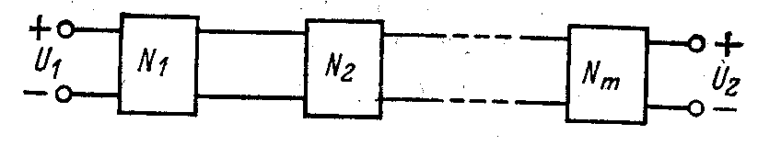

Рис. 1.4. Каскадное соединение звеньев

Для фильтров первого порядка передаточная функция представляется в виде

 (1.0)

где С – постоянное число, a P(s)*–* полином первой или нулевой степени. Для фильтров второго порядка передаточная функция

 (1.1)

где В и С–постоянные числа, a P(s) – полином второй или меньшей степени.

Для четного порядка *n > 2* обычная каскадная схема содержит *n/2* звеньев второго порядка, каждое с передаточной функцией типа (1.1). Если же порядок *n > 2* является нечетным, то схема содержит *(n-1)/2* звеньев второго порядка с передаточными функциями типа (1.1) и одно звено первого порядка с передаточной функцией типа (1.0).

Для фильтров, описываемых уравнением (1.1), определим *собственную частоту*



и *добротность *

Таким образом, можно переписать уравнение (1.1) в виде



**1.5 Фильтры нижних частот. Общий случай**

*Фильтр нижних частот* представляет собой устройство, которое пропускает сигналы низких частот и задерживает сигналы высоких частот. В общем случае определим полосу пропускания как интервал частот 0<w<wс, полосу задерживания как частоты w>w1 переходную область как диапазон частот wc<w<w1 (wc – частота среза). Эти частоты обозначены на рис. 1.5.1, на котором приведена реальная амплитудно-частотная характеристика фильтра нижних частот, где в данном случае заштрихованные области представляют собой допустимые отклонения характеристики в полосах пропускания и задерживания.

Если минимальное затухание выбрать за нормированный уровень 0 *(А =1* на рис. 2.1), то логарифмическая характеристика фильтра нижних частот имеет вид, изображенный на рис. 1.5.2. Максимальное затухание в децибелах в полосе пропускания составляет α1, а минимальное затухание в полосе задерживания α2 *(А1 и А2* – соответственно значения амплитудно-частотной характеристики). Затухание α1 не может превышать 3 дБ, в то время как типовое значение α2 значительно больше и может находиться в пределах от 20 до 100 дБ.

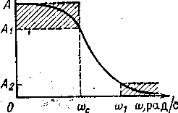

Рис. 1.5.1 Реальная амплитудно-частотная характеристика фильтра нижних частот

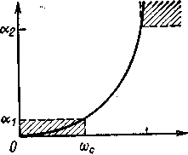

Рис. 1.5.2. Логарифмическая характеристика: фильтра нижних частот

*Коэффициент усиления* фильтра нижних частот представляет собой значение его передаточной функции при s=0 или, что эквивалентно, значение его амплитудно-частотной характеристики на частоте w=0. Следовательно, коэффициент усиления реального фильтра с амплитудно-частотной характеристикой, показанной на рис. 1.5.1, равен *А.*

Существует много типов фильтров нижних частот, удовлетворяющих данному набору технических требований, таких, как А, А1A2, wc и w1 обозначенных на рис. 1.5.1, или α1, α2, wc и w1 – на рис. 1.5.2. *Фильтры Баттерворта, Чебышева, инверсные Чебышева* и *эллиптические* образуют четыре наиболее известных класса. Фильтр Баттерворта обладает монотонной характеристикой, подобной характеристике на рис. 1.5.1 и 1.5.2. (Характеристика является монотонно спадающей, если она никогда не возрастает с увеличением частоты.) Характеристика фильтра Чебышева содержит пульсации (колебания передачи) в полосе пропускания и монотонна в полосе задерживания. На рис. 1.5.3 изображен вид характеристики фильтра Чебышева шестого порядка. Инверсная характеристика фильтра Чебышева монотонна в полосе пропускания и обладает пульсациями в полосе задерживания. Пример характеристики фильтра шестого порядка приведен на рис. 1.5.4.

Амплитудно-частотная характеристика *оптимального* фильтра нижних частот удовлетворяет обозначенным на рис. 1.5.1 (или на рис. 1.5.2) условиям для данного порядка *п* и допустимого отклонения в полосах пропускания и задерживания при *минимальной* ширине переходной области. Таким образом, если заданы значения A, A1, А2, nи wc, то значение частоты w1 минимально. Для полиномиальной характеристики оптимальной является характеристика фильтра Чебышева. Однако в общем случае оптимальным является эллиптический фильтр, характеристики которого значительно лучше характеристик фильтра Чебышева.

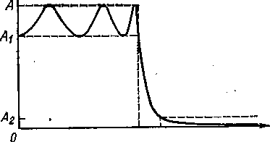

Рис. 1.5.3. Амплитудно-частотная характеристика фильтра Чебышева шестого порядка

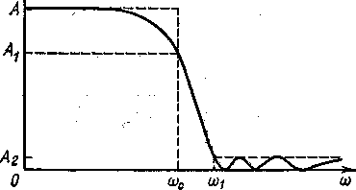

Рис. 1.5.4. Амплитудно-частотная характеристика инверсного фильтра Чебышева шестого порядка

**1.6 Фильтры нижних частот на ИНУН**

Схема на ИНУН, реализующая функцию фильтра нижних частот Баттерворта или Чебышева второго порядка вида



изображена на рис. 1.6. Анализируя эту схему, получаем:

;

; (1.4)

.

Значения сопротивлений определяются следующим образом:

;

;

; (1.5)

.

где С2 имеет предпочтительно близкое к значению 10/fс мкФ.

А С1 должно удовлетворять следующему неравенству



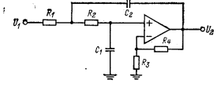

Рис. 1.6. Схема фильтра нижних частот на ИНУН

**1.7 Расчет фильтра нижних частот на Инун**

Для расчета фильтра нижних частот или Чебышева более высокого порядка, обладающего заданной частотой среза fс (Гц), или wс =2πfс и коэффициентом усиления К = 1, необходимо выполнить следующие шаги.

1. Найти нормированные значения коэффициентов нижних частот В и С из соответствующей таблицы в приложении А.

2. Выбрать номинальное значение емкости С2 (предпочтительно близкое к значению 10/f мкФ) и вычислить значения сопротивлений по (1.5)

3. Выбрать номинальные значения, наиболее близкие к вычисленным значениям, и реализовать фильтр или его звенья в соответствии со схемой, показанной на рис. 1.6.

**2. Техническое задание**

1. Фильтр Чебышева верхних частот на ИНУН;

2. Порядок N = 6;

3. Коэффициент усиления К = 8;

4. Частота среза fc = 100 Гц;

5. Неравномерность передачи в полосе пропускания PRW = 1.0 дБ;

6. Использование резисторов и конденсаторов ряда Е96.

**3. Расчеты**

Один из популярных способов построения фильтра заключается в том, чтобы представить передаточную функцию в виде произведения сомножителей H1, H2,…, Нm и создать схемы или звенья, или каскады N1, N2,…, Nm, соответствующие каждому сомножителю. Эти звенья соединяются между собой каскадно, выход первого является входом второго и т.д. Если эти звенья не будут влиять друг на друга и не будут изменять собственные передаточные функции, то общая схема обладает требуемой передаточной функцией n-го порядка.

Разобьем фильтр 6-ого порядка на 3 звена 2-ого порядка. Так как общий коэффициент усиления должен быть равен 8, то все наши звенья будут одинаковы с коэффициентом усиления 2 каждое.

Каждое звено будет иметь передаточную функцию вида



Нормированные значения коэффициентов В, С из приложения А (в книге Д. Джонсон, Дж. Джонсон «Справочник по активным фильтрам») для параметров: общий порядок N = 6, неравномерности передачи, в полосе пропускания PRW = 1,0 дБ.

|  |  |  |
| --- | --- | --- |
|  | В | С |
| I звено | 0.124362 | 0.990732 |
| II звено | 0.339763 | 0.55772 |
| III звено | 0.464125 | 0.124707 |

## **Расчет первого звена**

Порядок звена равен N = 2. Коэффициент усиления К1 = 2.

1. Найдем нормированные значения коэффициентов В, С из приложения А (в книге Д. Джонсон, Дж. Джонсон «Справочник по активным фильтрам»).

|  |  |  |
| --- | --- | --- |
|  | В | С |
| I звено | 0.124362 | 0.990732 |

2) Вычисляем значение элементов C1, C2, R1, R2, R3, R4, по формулам:

Находим значение емкости С2 близкое к величине , т.е. С2 = 0.1 мкФ.

;

;

;



Откуда получаем теоретические значение элементов для первого звена

|  |  |  |  |  |  |
| --- | --- | --- | --- | --- | --- |
|  | С1, нФ | R1, кОм | R2, кОм | R3, кОм | R4, кОм |
| Теоретические значения элементов для I звена | 100 | 256 | 0.995 | 514 | 514 |

Из уравнений

;

;

.

Находим коэффициенты для передаточной функции



|  |  |  |  |
| --- | --- | --- | --- |
|  |  |  |  |
| I звена | 2 | 78.137 | 391100 |

С учетом того, что  определяем передаточную функцию первого звена



Таким образом,  – модуль передаточной функции – АЧХ первого звена, а  – аргумент передаточной функции – ФЧХ первого звена.

**АЧХ первого звена**

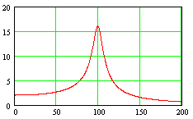

**ФЧХ первого звена**

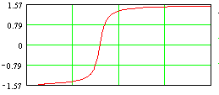

## **Расчет второго звена**

Порядок звена равен N = 2. Коэффициент усиления К2 = 2

1. Найдем нормированные значения коэффициентов В, С из приложения А (в книге Д. Джонсон, Дж. Джонсон «Справочник по активным фильтрам»).

|  |  |  |
| --- | --- | --- |
|  | В | С |
| II звено | 0.339763 | 0.55772 |

2) Вычисляем значение элементов C1, C2, R1, R2, R3, R4, по формулам:

|  |  |  |  |  |  |
| --- | --- | --- | --- | --- | --- |
|  | С1, нФ | R1, кОм | R2, кОм | R3, кОм | R4, кОм |
| Теоретические значения элементов для II звена | 105 | 93.69 | 4.6 | 196.6 | 196.6 |

Из уравнений находим коэффициенты для передаточной функции

|  |  |  |  |
| --- | --- | --- | --- |
|  |  |  |  |
| II звена | 2 | 213.473 | 220200 |

Подставляя данные коэффициенты в получаем передаточную функцию для второго звена



Таким образом,  – модуль передаточной функции – АЧХ второго звена, а  – аргумент передаточной функции – ФЧХ второго звена.

**АЧХ второго звена**

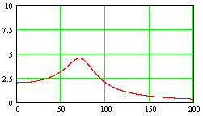

**ФЧХ второго звена**

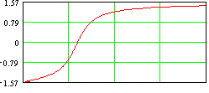

## **Расчет третьего звена**

Порядок звена равен N = 2. Коэффициент усиления К3 = 2

1. Найдем нормированные значения коэффициентов В, С из приложения А (в книге Д. Джонсон, Дж. Джонсон «Справочник по активным фильтрам»).

|  |  |  |
| --- | --- | --- |
|  | В | С |
| III звено | 0.464125 | 0.124707 |

2) Вычисляем значение элементов C1, C2, R1, R2, R3, R4, по формулам:

|  |  |  |  |  |  |
| --- | --- | --- | --- | --- | --- |
|  | С1, нФ | R1, кОм | R2, кОм | R3, кОм | R4, кОм |
| Теоретические значения элементов для III звена | 143 | 68.58 | 20.68 | 178.5 | 178.5 |

Из уравнений находим коэффициенты для передаточной функции

|  |  |  |  |
| --- | --- | --- | --- |
|  |  |  |  |
| III звена | 2 | 291.61 | 49230 |

Подставляя данные коэффициенты в получаем передаточную функцию для второго звена



Таким образом,  – модуль передаточной функции – АЧХ второго звена, а  – аргумент передаточной функции – ФЧХ второго звена.

**АЧХ третьего звена**

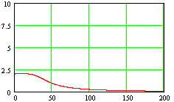

**ФЧХ третьего звена**

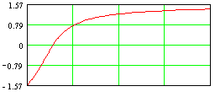

Итоговая передаточная характеристика будет представлять собой произведение сомножителей H1, H2, Н3:





**АЧХ фильтра (теоретическая)**

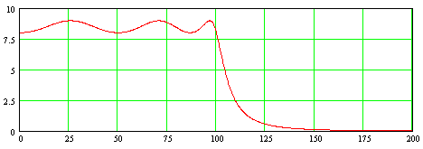

**Выберем номинальные значения элементов из ряда Е96, наиболее близкие к вычисленным значениям**

**I звено**

|  |  |  |  |  |  |
| --- | --- | --- | --- | --- | --- |
|  | С1, нФ | R1, кОм | R2, кОм | R3, кОм | R4, кОм |
| Номинальные  Значения элементов для I звена | 100 | 255 | 1.0 | 511 | 511 |

**II звено**

|  |  |  |  |  |  |
| --- | --- | --- | --- | --- | --- |
|  | С1, нФ | R1, кОм | R2, кОм | R3, кОм | R4, кОм |
| Номинальные  Значения элементов для II звена | 105 | 93.1 | 4.64 | 196 | 196 |

**III звено**

|  |  |  |  |  |  |
| --- | --- | --- | --- | --- | --- |
|  | С1, нФ | R1, кОм | R2, кОм | R3, кОм | R4, кОм |
| Номинальные  Значения элементов для III звена | 143 | 68.1 | 20.5 | 178 | 178 |

С учетом номиналов резисторов и конденсаторов из ряда Е96, получим следующую АЧХ (сплошной линией показана характеристика с учетом номиналов ряда Е96, пунктирной линией – теоретическая характеристика).

Вследствие того, значения из ряда Е96 не сильно расходятся с рассчитанными, мы получаем практически ожидаемую АЧХ. (Пунктиром обозначен АЧХ реальный)

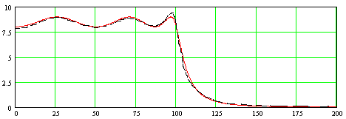

**Литература**

1. Джонсон Д., Джонсон Дж., Мур Г. Справочник по активным фильтрам. Пер. с англ. – М.: Энергоатомиздат, 1983.

2. Остапенко Г.С. Усилительные устройства. Учебн. пособие для вузов. – М.: Радио и связь, 1989.

3. Альфа-Электроник. Резисторы. Обозначения и параметры. [Интернет-ресурс]